From: Viesturs Blūmentāls <Viesturs.Blumentals@tm.gov.lv>
Sent: Thursday, September 16, 2021 3:44 PM
To: VARAM <pasts@varam.gov.lv>
Cc: Lana Maslova <Lana.Maslova@varam.gov.lv>
Subject: RE: Par noteikumu projekta “Grozījumi Ministru kabineta 2021. gada 7. janvāra noteikumos Nr. 17 “Noteikumi par gaisa piesārņojuma ierobežošanu no sadedzināšanas iekārtām”” (VSS-507) elektronisko saskaņošanu

Labdien,

Tieslietu ministrija ir izskatījusi Vides aizsardzības un reģionālās attīstības ministrijas izstrādāto precizēto Ministru kabineta noteikumu projektu “Grozījumi Ministru kabineta 2021. gada 7. janvāra noteikumos Nr. 17 “Noteikumi par gaisa piesārņojuma ierobežošanu no sadedzināšanas iekārtām”” un tā anotāciju (ņemot vērā precizējumus, kas izdarīti š.g. 16. septembrī, sk. apakšā) un atbalsta to virzību bez iebildumiem

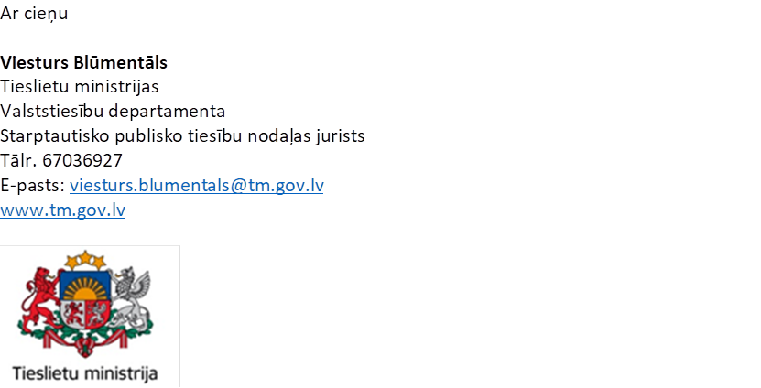

From: Lana Maslova <Lana.Maslova@varam.gov.lv>
Sent: Thursday, September 16, 2021 1:31 PM
To: Viesturs Blūmentāls <Viesturs.Blumentals@tm.gov.lv>
Subject: FW: Par noteikumu projekta “Grozījumi Ministru kabineta 2021. gada 7. janvāra noteikumos Nr. 17 “Noteikumi par gaisa piesārņojuma ierobežošanu no sadedzināšanas iekārtām”” (VSS-507) elektronisko saskaņošanu

Labdien Viestur!
Nosūtu pēc mūsu sarunas precizēto anotāciju. Noteikumos un izziņā neko nemainīju.
Lūdzu dodiet ziņu, ja tagad būs atbilstoši.
Ar cieņu
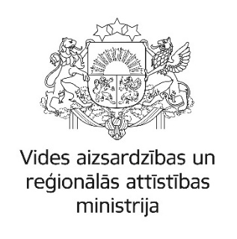
Lana Maslova
Vides aizsardzības un reģionālās attīstības ministrijas
Vides aizsardzības departamenta
Piesārņojuma novēršanas nodaļas
vecākā eksperte
67026586
lana.maslova@varam.gov.lv
www.varam.gov.lv

